苏州科技大学固定资产登记管理实施细则
第一条 为进一步做好学校固定资产登记工作，规范国有资产管理，根据《苏州科技大学国有资产管理办法》，制定本实施细则。
第二条 固定资产登记包括新增固定资产登记和固定资产变更登记。新增固定资产，包括新购置、接收捐赠、接收调拨、基建维修等方式获得的固定资产；固定资产变更主要包括资产基本信息调整、原值变动、使用单位变更等。
第三条 固定资产分类及标准
固定资产是指使用期限在一年以上，并在使用过程中基本保持原有物质形态的资产。其具体分类如下：
（一）单位价值1500元（含）及以上的专用设备。
（二）图书资料标准参照苏科大[2019]201号《苏州科技大学财务核算实施细则（试行）》执行。
（三）单位价值1000元（含）及以上的其他固定资产。
（四）单价虽未达到规定标准，但耐用时间在一年以上、批量价值在50000元（含）以上的大批同类资产（如家具、图书、用具及装具等）。
第四条 新增固定资产登记
（一）登记方式
新增固定资产通过“苏州科技大学江苏省属高校国有资产管理信息系统-固定资产-固定资产入库”登记。
（二）登记流程
1.单位资产管理员或保管人核实资产情况，进行验收并填写采购验收单（附件一）；
2.验收合格后，登记资产信息，提交相关证明材料（操作说明见附件二）；
3.国有资产归口管理部门审核确认。
（三）登记内容
资产名称、资产分类、型号规格、数量（面积）、单价（原值）、产地、厂家、产品序列号（如有）、存放地点、启用日期、保管人、使用部门、使用方向、取得日期、取得方式、供应商、发票号、经费号等资产基本信息。
（四）证明材料
固定资产登记所需提交的证明材料如下。所有材料扫描上传至国有资产管理系统。纸质材料由资产管理员存档备查。
1. 新购置的固定资产应提供资产价值证明（发票等），验收证明（验收人、保管人签字的入库验收单，资产图片等）。
2. 接收捐赠的固定资产应提供捐赠协议（含捐赠固定资产明细、价值证明等）。
3. 接收调拨的固定资产应提供调拨文件（含调拨固定资产明细等）。
4. 基本建设项目完工投入使用或者试运行合格后，及时办理竣工财务决算和结转固定资产，并提交《基建项目结转固定资产表》。
5. 对于已交付使用但尚未办理竣工决算的固定资产，可按照估计价值入账，提交《暂估入账表》，并在六个月内办理竣工决算并按实际成本调整入账价值。
（五）资产标签
新增设备、家具等固定资产登记入库后，保管人或单位资产管理员负责粘贴固定资产标签。固定资产标签须是学校统一格式，粘贴在固定资产的显见位置，应避开热源且保持清洁，避免水渍、油渍、试剂等污染。若不慎遗失或损坏应及时更换粘贴。
第五条 固定资产变更登记
（一）基本信息调整
固定资产基本信息的维护由使用单位的资产管理员或保管人负责。固定资产存放地点、保管人等基本信息发生变化需进行调整时，单位资产管理员或保管人应及时核实、登记，并留存相应的证明材料。
（二）原值变动
固定资产原值变动由使用单位资产管理员负责登记，资产归口管理员负责审核。
登记时应如实填写原值变动原因、变动金额。需提供验收人（证明人）签字的验收单、发票等有关材料。
（三）使用单位变更
固定资产校内使用单位变更的，资产调拨双方应及时办理资产交接，留存交接文档。变更流程如下：
1.调出方资产管理员在国有资产管理系统中提出调拨申请，由调出方分管领导审批；
2.调出方资产管理员从资产管理系统导出《固定资产调拨单（部门调拨）》，由双方资产管理员、分管领导签字确认；
3.将纸质调拨单交至资产归口管理部门，资产归口管理部门在国资系统中审批；
4.调入方资产管理员及分管领导在系统中审批。
第六条 财务处负责固定资产登记的财务核算。财务处应及时完成新增固定资产、原值变动、单位间调拨的财务记账，确保固定资产账账相符。
第七条 固定资产登记要求
（一）新增固定资产在验收合格后方可登记。
（二）新增固定资产登记名称应规范、正确，分类应细分至资产分类末级。
（三）固定资产登记的存放地点应精确到楼宇的房间号。若存放地在校外，登记时要备注确切地点，并且在报废时资产要拿回学校处置。
（四）固定资产登记的保管人应为学校在职教职工。保管人必须在入库验收单上签字。对于一些部门公用的资产，使用部门应明确资产保管人。
（五）资产使用单位之间变更资产登记，须双方单位资产管理员确认、单位负责人批准。
第八条 本实施细则自发布之日起施行，由国有资产管理委员会负责解释。

附件一：
苏州科技大学资产验收单
使用单位（盖章）： 验收时间：20 年 月 日
招标编号 |  |  |  |  | 经费来源 |  |  |  |  |  | 发票号
序号 | 资产名称 | 型 号 |  | 规 格 | 数量 |  | 单价 | 总价 |  | 出厂编号 | 厂家 | 保管人 | 存放地 |  | 验收情况
1
2
3
4
5
合计金额
使用部门验收人  (2人及以上，保管人必须签字) |  |  |  |  |  |  |  |  |  |  | 使用部门主管领导  （科研项目列支的，由项目负责人签名）
财务处 |  |  |  |  |  | 资产与后勤管理处 |  |  |  |  | 招投标管理办公室
注：1、单台（套）大于十万的设备须填写《苏州科技大学大型仪器设备验收报告书》；
2、单项10万元（含）和批量50万元（含）以上的资产，项目使用部门会同财务处、资产与后勤管理处、招投标管理办公室等部门联合验收，其他资产由项目使用部门组织验收；
3、招标采购项目须填写招标编号，自行采购项目填无；
4、固定资产通用设备≥1000元、500元≤低值资产通用设备＜1000元：国标分类第2大类；
5、固定资产专用设备≥1500元、500元≤低值资产专用设备＜1500元：国标分类第3大类。
填写说明：
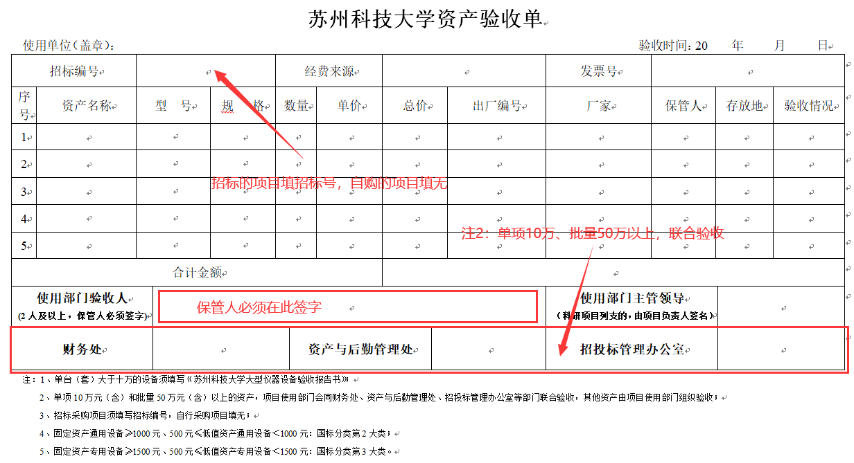

附件二：
国有资产管理信息系统资产登记流程
第一步 登录系统
- 单击校园网主页右下角融合门户；
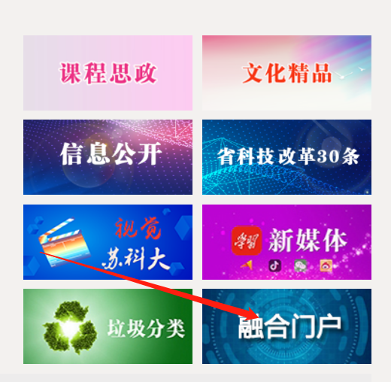
- 输入统一身份认证账号密码，点击登录；
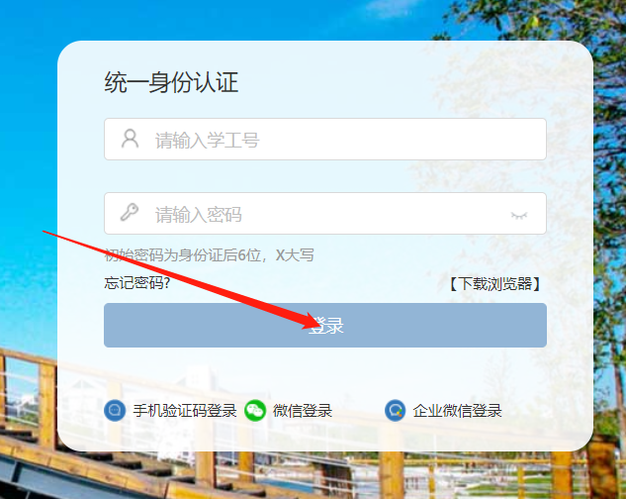
- 点击融合门户资产系统。
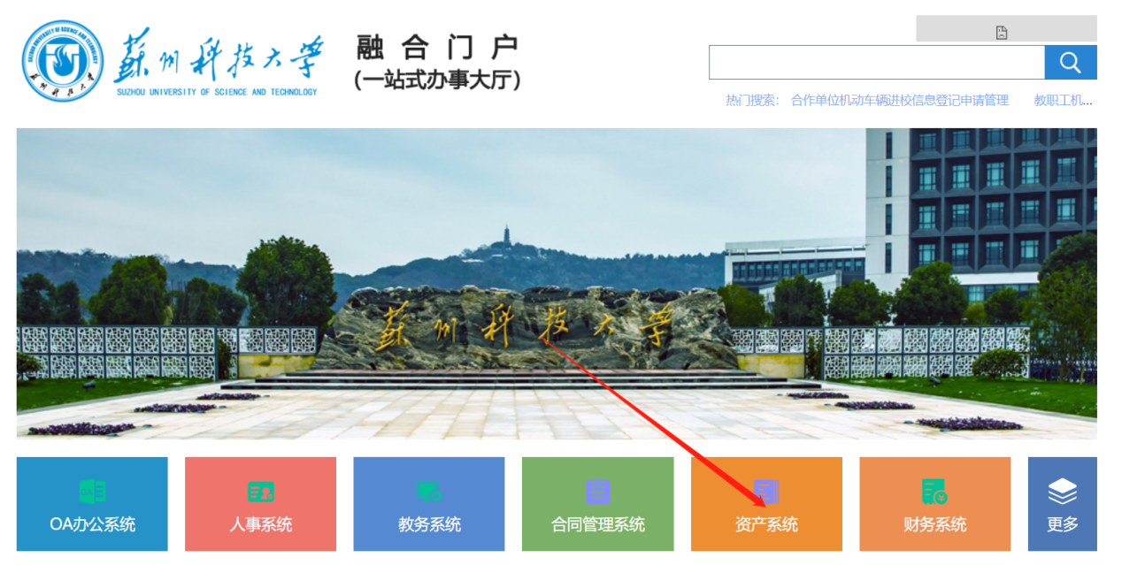

第二步 登记资产信息
固定资产信息登记：
- 在资产系统中，我的工作台 主页，点击固定资产入库；
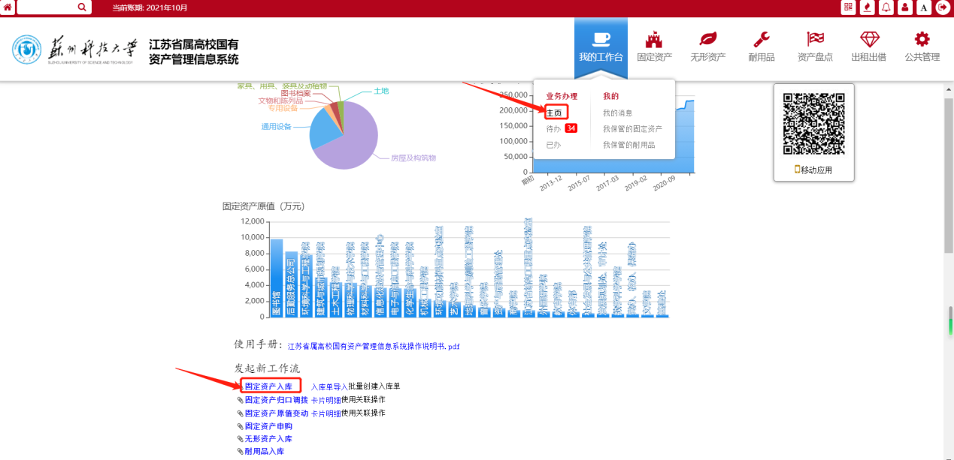
- 在入库单标签页填写资产基本信息，信息应填尽填，越详细越好。方便后续清查核对。
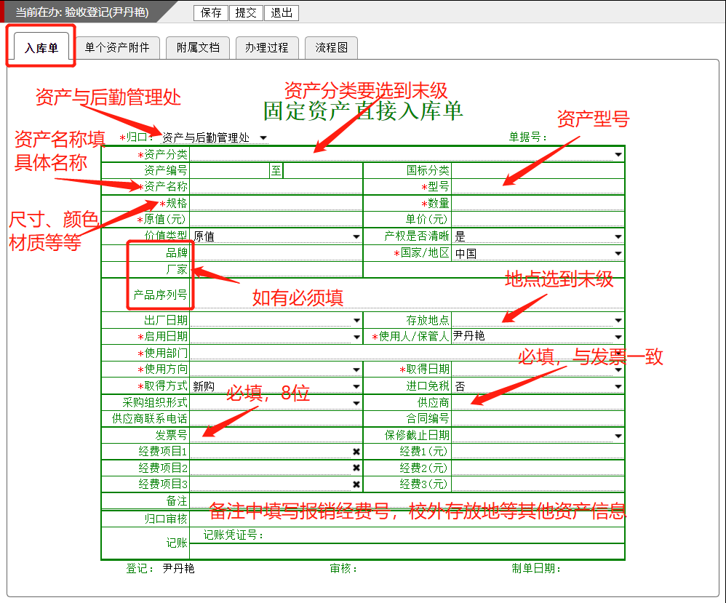
- 一套系统中有多样实物的，要在单个资产附件标签页中列清明细，并在入库单标签页备注中注明：详细清单见单个资产附件。
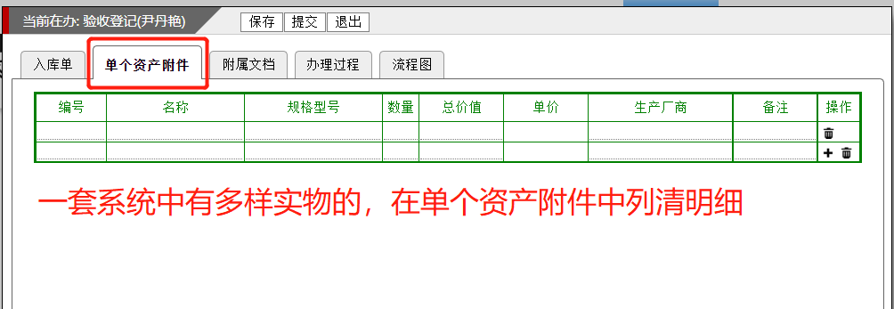
- 在附属文档标签页上传发票、支付记录（如有）、入库验收单以及资产实物照片。资产归口管理部门根据附属文档审核入库单。
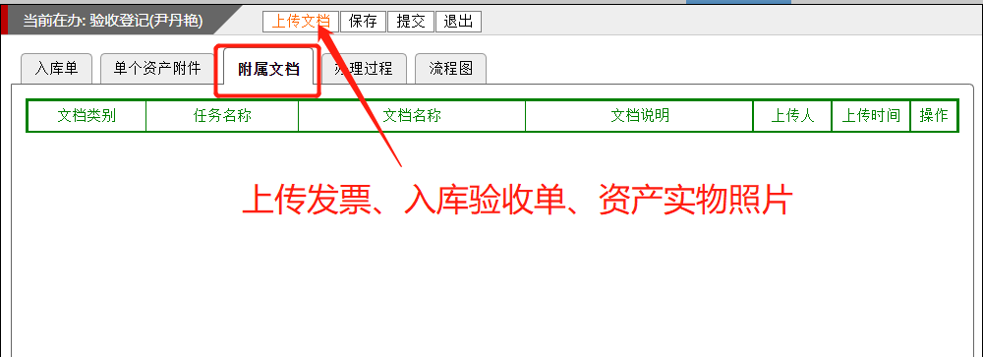

- 检查所有信息，确认无误点击提交。
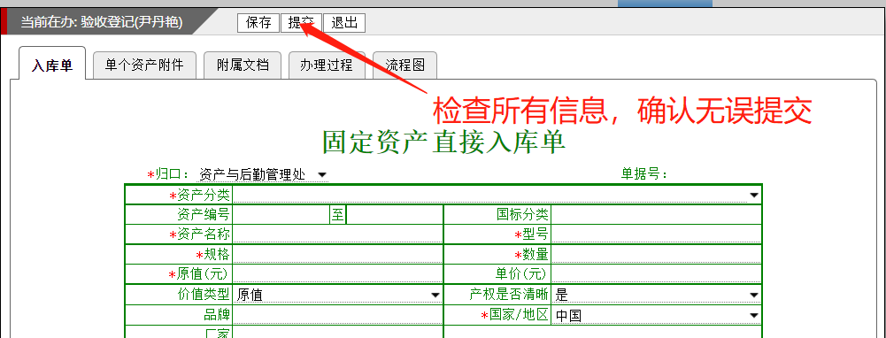

低值耐用品资产信息登记：
- 在资产系统中，我的工作台 主页，点击耐用品入库；
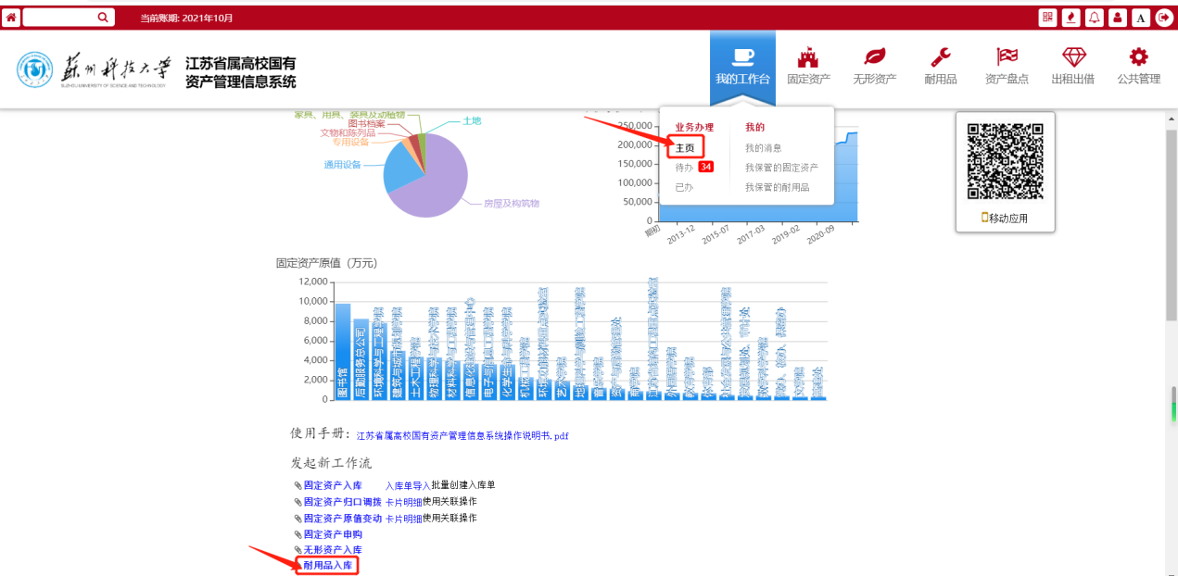
- 在弹出页面填写资产信息。耐用品一经管理员审核通过无法修改，所以填好后一定要检查确认，特别是金额、发票号、供应商信息。学院/部门资产管理员审核是一定要仔细核对老师提供的发票及资产信息。
